GIRLBOSSKIE SUMMIT - Paczka dla paczki w nowej odsłonie
Wejdź w 2026 z nową energią, nową wiedzą i nielimitowanym wsparciem. Pamiętasz dawne spotkania Paczka dla Paczki? Już teraz w tej samej formule nadchodzi coś całkowicie nowego - GIRLBOSSKIE SUMMIT.

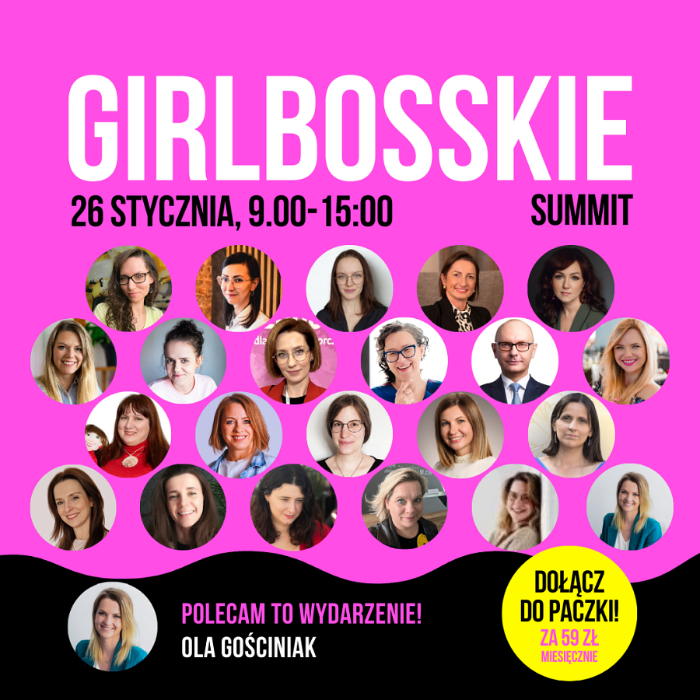

Już 26 stycznia od godziny 9:00 do godziny 14:30 czeka na ciebie aż 20 praktycznych, pełnych wiedzy i doświadczenia prelekcji przygotowanych przez kobiety biznesu właśnie z Paczki GIRLBOSSKICH. Wydarzenie to odbędzie się na żywo i po zakończeniu, każda z paczkowiczek otrzyma do niego dostęp.

Co Cię czeka?
Podczas pierwszego, styczniowego spotkania :
l poznasz narzędzia, która od razu będziesz mogła wdrożyć do swojego biznesu,
l będziesz uczyć się od kobiet różnych branż,
l zobaczysz jak inne kobiety dbają o biznes, produkty i ich sprzedaż
l poznasz realne strategie
l znajdziesz masę inspiracji, możliwości współpracy, a nawet i nowe kierunki rozwoju
Prelegenci
W tym miesiącu każda z prelegentek przygotowała wystąpienie niosące za sobą masę konkretów. Każda prelekcja będzie pełna wiedzy, narzędzi, nowych perspektyw i planów działania. Jeżeli nie możesz, nie musisz oglądać wszystkich. Wybierz te, na których najbardziej Ci zależy. Pamiętaj, że po zakończeniu live otrzymasz nagranie z materiałami z całego dnia. Rób notatki i bądź z nami tego dnia w skupieniu i dobrej energii.
l Ola Gościniak - “Chaos nie bierze się z braku planu. Bierze się z braku decyzji”
l Agnieszka Kowalska - „Kto miał to zrobić? Jak jasno ustalać odpowiedzialność w zadaniach i projektach”
l Agnieszka Piwońska - „Miałaś naprawdę dobry plan. Tylko znowu minął rok… Pułapki planowania.”
l Aleksandra Beranek - „Newsletter, który nie wypala – jak zaplanować miesiąc komunikacji i nie zgubić się w chaosie.”
l Anna Karaszewska - „Jak świadomość jakim jesteś archetypem pomaga zrozumieć siebie i uporządkować swój biznes.”
l Anna Krawczyk - „Jak nie utknąć w procesie zmiany (model Prochaski). O projekcji, decyzjach i przejściu do działania”
l Anna Zasada - „Jak podejść do czytania w tym roku, aby przyniosło ono korzyści dla biznesu, Ciebie i Twojej rodziny!”
l Beata Biegała - „Planowanie z poziomu lęku vs. planowanie z poziomu zasobów”
l Izabella Koniak - „Planowanie jako mikro-ochrona przed wypaleniem”
l Joanna Kadej - „Planowanie sprzedaży w zgodzie ze sobą – jak poukładać cele i działania bez presji”
l Kamil Dyrtkowski - „Jak przełamałem się i zacząłem hurtowo nagrywać rolki z darmową wiedzą - Największe przeszkody organizacyjne w nagrywaniu”
l Katarzyna Prochoń - „Planowanie nowego etapu w życiu”
l Katarzyna Ślązak - „Planowanie z AI - jak tworzyć spersonalizowane harmonogramy i nie wpaść w pułapkę produktywności”
l Katarzyna Trzonek-Maciejewska - „Masz za dużo na głowie? Jak ustalać priorytety w biznesie bez wypalenia (narzędzia journalingowe)”
l Klaudia Grochowska-Pawłowicz - „Porządkowanie zasobów marki – od bałaganu w plikach do spójnego systemu”
l Marta Tomala - „Kiedy plan zmienia się w osąd - jak stawać po swojej stronie, gdy plany nie zawsze wychodzą.”
l Marta Zawadzka - „Zaplanuj, stwórz i sprzedaj – 6 kroków do wydania e-booka skrojonego na miarę potrzeb Twojego klienta”
l Monika Tymowicz - „Nie masz problemu z planowaniem. Masz problem z nadmiarem. Jak ogarnąć biznes bez dłuższej doby i bez presji perfekcji”
l Monika Wojnowska-Kubacka - „Marketing z planem, nie z przypadku – jak kobiece biznesy mogą skutecznie planować i organizować działania marketingowe”
l Patrycja Zawodnik - „Jak zorganizować się przy dzieciach i firmie, żeby mieć czas na rozwój?”
l Sylwia Banach - „Od czego zacząć delegowanie w jednoosobowej firmie (bez chaosu i frustracji?”
l Zuzanna Janosz - „Planowanie relaksu i wyciszenia na nowy rok”
Kto wie, może w kolejnych miesiącach to właśnie ty poprowadzisz szkolenie w ramach GIRLBOSSKIE® Summit.

Kto może wziąć udział?
GIRLBOSSKIE SUMMIT to część programu Paczka Girlbosskich. Dlatego aby móc wziąć udział w tym jak i kolejnych wydarzeniach, musisz być częścią Paczki. Paczka to bezpieczna przestrzeń w której nie będziesz oceniana. Możesz liczyć na miejsce idealne do nauki i rozwoju, miłą atmosferę i wsparcie innych uczestniczek.

Dołącz do Paczki już dzisiaj!
Jeżeli chcesz wziąć udział w styczniowym wydaniu GIRLBOSSKIE Summit, już teraz dołącz do Paczki GIRLBOSSKICH https://girlbosskie.pl/paczka-girlbosskich/Czekamy na Ciebie!

Materiał prasowy

